Звіт

Автор: Васильченко С., 1.КІТ118б

Дата: 10.02.2020

Лабораторна робота №12

РЕГУЛЯРНІ ВИРАЗИ. ОБРОБКА ТЕКСТУ

***Мета:***

1. Використовуючи програми рішень попередніх задач, продемонструвати ефективне (оптимальне) використання регулярних виразів при вирішенні прикладної задачі.
2. Передбачити можливість незначної зміни умов пошуку.
3. Продемонструвати розроблену функціональність в діалоговому та автоматичному режимах.

**Вимоги:**

Використовуючи програму рішення завдання лабораторної роботи №9:

1. Розробити параметризовані методи (Generic Methods) для обробки колекцій об’єктів

згідно прикладної задачі.

2. Продемонструвати розроблену функціональність (створення, управління та обробку

власних контейнерів) в діалоговому та автоматичному режимах.

Автоматичний режим виконання програми задається параметром командного

рядка -auto. Наприклад, java ClassName -auto .

В автоматичному режимі діалог з користувачем відсутній, необхідні данні

генеруються, або зчитуються з файлу.

3. Забороняється використання алгоритмів з Java Collections Framework

ПРИКЛАДНА ЗАДАЧА:

Кадрове агентство. Сортування за назвою фірми, за назвою запропонованої

спеціальності, за вказаною освітою.

ОПИС ПРОГРАМИ

***2.1 Опис змінних:***

LinkedContainer<Recruitment> stringLinked = new LinkedContainer<>();// об’єкт параметризованого контейнера

Recruitment rec1 = new Recruitment(); // об’єкт класа кадрового агенства

Scanner scan = new Scanner(System.in); // змінна для активування зчитування з консолі

***2.2 Ієрархія та структура класів.***

final class Lab12 – головний клас. Містить метод main(точку входу у програму) та методи по роботі з програмою для реалізації індивідуального завдання.

interface Linked - інтерфейс контенеру

class Recruitment - клас прикладної задачі кадрового агенства

class LinkedContainer - параметризований клас-контейнер, котрий зберігає інформацію агенства

class DescendingIterator – клас, який реалізує обратний ітератор для переміщення по списку

class Util - класс зберігаючий утиліти для обробки контейнера

class Demo – клас для демонстрації виконання програми в різних її варіаціях

class Exe – клас, який має два варіанта виконання, один з яких – меню з варіантами дії.

**ТЕКСТ ПРОГРАМИ**

File Lab12.java:

package ua.khpi.oop.vasilchenko10.Tests;

public class Lab12 {

public static void main(String[] args) {

if (args.length != 0) {

if (args[0].equals("-auto")) {

Exe.auto();

} else {

System.out.println("Repeat entered with params -auto");

}

} else {

Exe.menu();

}

}

}

Recruitment.java :

package ua.khpi.oop.vasilchenko09.First;

import java.util.Scanner;

public class Recruitment {

private String firm;

private String specialty;

private String workingConditions;

private int payment;

private String needsSpeciality;

private int experience;

private String education;

private boolean confirm ;

public void setFirm(final String firm) {

this.firm = firm;

}

public void setSpecialty(final String specialty) {

this.specialty = specialty;

}

public void setWorkingConditions(final String workingConditions) {

this.workingConditions = workingConditions;

}

public void setPayment(final int payment) {

this.payment = payment;

}

public void setConfirm(final boolean confirm) {

this.confirm = confirm;

}

public int getPayment() {

return payment;

}

public String getWorkingConditions() {

return workingConditions;

}

public String getSpecialty() {

return specialty;

}

public String getFirm() {

return firm;

}

public Recruitment() {

firm = null;

specialty = null;

workingConditions = null;

payment = 0;

needsSpeciality = null;

experience = 0;

education = null;

confirm = false;

}

public String show() {

String show;

show = "Фирма: " + firm + "\n" +

"Специальность: " + specialty + "\n" +

"Условия работы: " + workingConditions + "\n" +

"Оплата: " + payment + "\n";

if (confirm) {

show += "Необходимая специальность: " + needsSpeciality + "\n";

show += "Опыт: " + experience + "\n";

show += "Образование: " + education + "\n";

}

return show;

}

public Recruitment(final Recruitment obj) {

firm = obj.firm;

specialty = obj.specialty;

workingConditions = obj.workingConditions;

payment = obj.payment;

needsSpeciality = obj.needsSpeciality;

experience = obj.experience;

education = obj.education;

confirm = obj.confirm;

}

public void generateVacancy() {

Scanner scan = new Scanner(System.in);

Scanner scan2 = new Scanner(System.in);

int choose;

System.out.print("\nВведите фирму: ");

firm = scan.nextLine();

System.out.print("\nВведите специальность: ");

specialty = scan.nextLine();

System.out.print("\nВведите условия работы: ");

workingConditions = scan.nextLine();

System.out.print("\nВведите оплату: ");

payment = scan.nextInt();

System.out.println("Желаете добавить дополнительные условия работы? 1 - Да. 0 - Нет: ");

choose = scan.nextInt();

while (true) {

if (choose == 1) {

System.out.print("\nВведите необходимую специальность: ");

needsSpeciality = scan2.nextLine();

System.out.print("\nНеобходимое образование: ");

education = scan2.nextLine();

System.out.print("\nеобходимый опыт работы: ");

experience = scan2.nextInt();

confirm = true;

break;

} else if (choose == 0) {

needsSpeciality = null;

experience = 0;

education = null;

break;

} else {

System.out.println("Ошибка! Повторите ввод: ");

}

}

}

public void setExperience(final int experience) {

this.experience = experience;

}

public int getExperience() {

return experience;

}

public void setNeedsSpeciality(final String needsSpeciality) {

this.needsSpeciality = needsSpeciality;

}

public String getNeedsSpeciality() {

return needsSpeciality;

}

public void setEducation(final String education) {

this.education = education;

}

public String getEducation() {

return education;

}

public boolean getConfirms() {

return confirm;

}

@Override

public String toString() {

return show();

}

}

Linked.java:

package ua.khpi.oop.vasilchenko09.MyList;

import java.io.Serializable;

public interface Linked<T> extends DescendingIterator<T>, Serializable, Iterable<T> {

void addLast(T obj);

void addFirst(T obj);

int size();

T getElementByIndex(int index);

void saveAll();

void saveRec();

void add(T obj);

void clear();

boolean notEmpty();

void readRec();

void readAll();

**}**

DescendingIterator.java:

package ua.khpi.oop.vasilchenko09.MyList;

import java.util.Iterator;

public interface DescendingIterator<T> {

Iterator<T> descendingIterator();

}

Util.java:

package ua.khpi.oop.vasilchenko10.MyList;

import ua.khpi.oop.vasilchenko10.First.Recruitment;

import java.util.Arrays;

public class Util {

public static <T extends Recruitment> void sortFirm(LinkedContainer<T> obj) {

Recruitment[] array = new Recruitment[obj.size()];

for (int i = 0; i < obj.size(); i++) {

array[i] = obj.getElementByIndex(i);

}

Arrays.sort(array, Recruitment.compareByFirm);

obj.clear();

for (int i = 0; i < array.length; i++) {

obj.add((T) array[i]);

}

}

public static <T extends Recruitment> void sortSpecialty(LinkedContainer<T> obj) {

Recruitment[] array = new Recruitment[obj.size()];

for (int i = 0; i < obj.size(); i++) {

array[i] = obj.getElementByIndex(i);

}

Arrays.sort(array, Recruitment.compareBySpecialty);

obj.clear();

for (int i = 0; i < array.length; i++) {

obj.add((T) array[i]);

}

}

public static <T extends Recruitment> void sortEducation(LinkedContainer<T> obj) {

Recruitment[] array = new Recruitment[obj.size()];

int count = 0;

for (int i = 0; i < obj.size(); i++) {

array[i] = obj.getElementByIndex(i);

if (array[i].getEducation() == null) {

count++;

}

}

Recruitment[] buff = new Recruitment[count];

for (int i = 0, j = 0; i < array.length; i++) {

if (array[i].getEducation() == null) {

buff[j] = array[i];

j++;

}

}

Recruitment[] temp = new Recruitment[obj.size() - count];

for (int i = 0, j = 0; i < array.length; i++) {

if (array[i].getEducation() != null) {

temp[j] = array[i];

j++;

}

}

Arrays.sort(temp, Recruitment.compareByEducation);

obj.clear();

for (int i = 0; i < temp.length; i++) {

obj.add((T) temp[i]);

}

for (int i = 0; i < buff.length; i++) {

obj.add((T) buff[i]);

}

}

public static void chooseMenu() {

System.out.println();

System.out.println("1. Add vacancy.");

System.out.println("2. Show all vacancies.");

System.out.println("3. Clear container.");

System.out.println("4. Check elements in container.");

System.out.println("5. Size of container.");

System.out.println("6. Get element by index.");

System.out.println("7. Save data to file.");

System.out.println("8. Read data from file.");

System.out.println("9. Sorting data in container.");

System.out.println("0. End of work.");

System.out.print("Write your choose there: ");

}

}

Demo.java:

package ua.khpi.oop.vasilchenko10.Tests;

public class Demo {

public static void main(String[] args) {

//Lab10.main(new String[] {"-auto"});

Lab10.main(args);

}

}

Exe.java

package ua.khpi.oop.vasilchenko10.Tests;

import ua.khpi.oop.vasilchenko10.First.Recruitment;

import ua.khpi.oop.vasilchenko10.MyList.LinkedContainer;

import ua.khpi.oop.vasilchenko10.MyList.Util;

import java.util.Scanner;

public class Exe {

public static void auto() {

System.out.println("It is auto mode");

System.out.println("Creating object container:");

LinkedContainer<Recruitment> linkedContainer = new LinkedContainer<>();

System.out.println("Reading from file: ");

linkedContainer.readRec();

System.out.println("Print container:");

for (Recruitment s : linkedContainer) {

System.out.println(s);

}

System.out.println("Size: ");

System.out.println(linkedContainer.size());

System.out.println("Clear: ");

linkedContainer.clear();

System.out.println("Size: ");

System.out.println(linkedContainer.size());

System.out.println("Reading from file: ");

linkedContainer.readRec();

System.out.print("Not empty? : ");

System.out.println(linkedContainer.notEmpty());

System.out.println("Element with index 0");

System.out.println(linkedContainer.getElementByIndex(0));

}

public static void menu() {

System.out.println("It is menu mode");

LinkedContainer<Recruitment> linkedContainer = new LinkedContainer<>();

Recruitment rec1 = new Recruitment();

Scanner scan = new Scanner(System.in);

boolean loop = true;

while (loop) {

Util.chooseMenu();

int choose = scan.nextInt();

switch (choose) {

case 1:

rec1.generateVacancy();

linkedContainer.add(rec1);

System.out.println("Done!");

break;

case 2:

if (linkedContainer.notEmpty()) {

for (Recruitment s : linkedContainer) {

System.out.println(s);

}

} else {

System.out.println("Ошибка! Список пустой!");

}

break;

case 3:

if (linkedContainer.notEmpty()) {

linkedContainer.clear();

System.out.println("Успешно!");

} else {

System.out.println("Ошибка! Массив пустой!");

}

break;

case 4:

if (linkedContainer.notEmpty()) {

System.out.println("Your container have data.");

} else {

System.out.println("Your container doesn`t have data.");

}

break;

case 5:

System.out.println("Size of container: " + linkedContainer.size());

break;

case 6:

if (linkedContainer.notEmpty()) {

System.out.print("Entered index from 0 to " + (linkedContainer.size() - 1) + ": ");

int choose1 = scan.nextInt();

if (choose1 > (linkedContainer.size() - 1) || choose1 < 0) {

System.out.println("Repeat enter");

} else {

System.out.println(linkedContainer.getElementByIndex(choose1));

}

break;

}

case 7:

if (linkedContainer.notEmpty()) {

linkedContainer.saveRec();

} else {

System.out.println("Your container is empty");

}

break;

case 8:

if (linkedContainer.notEmpty()) {

linkedContainer.clear();

}

linkedContainer.readRec();

break;

case 9:

if (linkedContainer.notEmpty()) {

System.out.println("What field do you want to sort by?");

System.out.println("1. Sort by firm");

System.out.println("2. Sort by specialty");

System.out.println("3. Sort by education");

int choose2 = scan.nextInt();

boolean loop2 = true;

while (loop2) {

switch (choose2) {

case 1:

Util.sortFirm(linkedContainer);

loop2 = false;

break;

case 2:

Util.sortSpecialty(linkedContainer);

loop2 = false;

break;

case 3:

Util.sortEducation(linkedContainer);

loop2 = false;

break;

default:

System.out.println("Ошибка. Неверное число!");

break;

}

}

} else {

System.out.println("Your container is empty");

}

break;

case 0:

System.out.println("Thanks for working!");

loop = false;

break;

default:

System.out.println("Ошибка. Неверное число!");

break;

}

}

}

}

**ВАРІАНТИ ВИКОРИСТАННЯ**

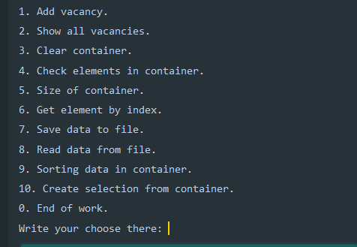

Рис. 12.1 – Результат роботи програми

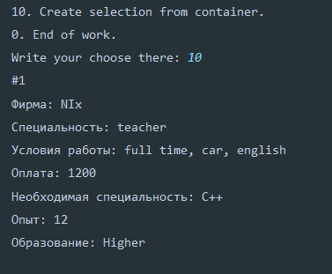

Рис. 12.2 – Результат роботи програми

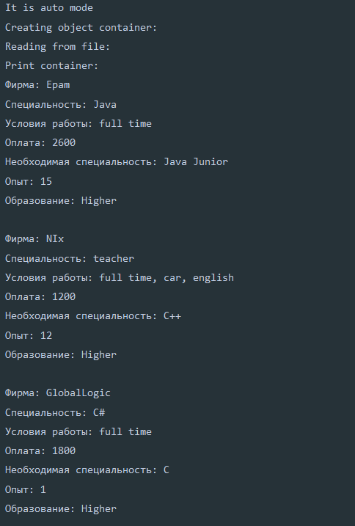

Рис. 12.3 – Результат роботи програми

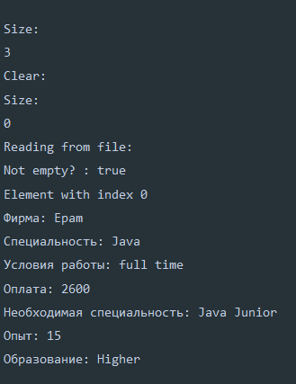

Рис. 12.4 – Результат роботи програми

Програму можна використовувати задля створення бази даних. Завдяки параметризації зв’язного списка, базу даних можна використати для будь-яких типів даних. Переважно у нашому варіанті - кадрове агенство, в якому представляються різноманітні вакансії. Також для вибору доступно багато інших можливостей. Реалізовано меню для поліпшення користування програмою. Реалізовано можливість створення виборки.

**ВИСНОВКИ**

При виконанні лабораторної роботи набуто практичних навичок щодо розробки параметризованих класів. Завдяки цієї можливості в JAVA, можливо створювати колекції та інші класи на основі будь-яких типів. Також навчився обробляти параметризовані контейнери. Завдання виконане! Програма працює успішно!